今日动态 2024.9.10

**来园篇：**

早上孩子们来园状态非常饱满，很多孩子们能够主动跟老师、同伴打招呼，自主地进行签到、选区域，孩子们的进步在每一天！

**户外活动篇：**

今天我们的户外活动玩的是球类，孩子们拿着球进行投掷、自抛自接、拍球等动作，大部分孩子能将球轻松抛起，少部分孩子能够接住自己抛上去的球，个别孩子已经能够连续排球，非常棒哦！

|  |  |
| --- | --- |
|  |  |
|  |  |

**集体活动篇：音乐《我们是中班小朋友》**

这是一节歌唱活动，歌曲《我们是中班小朋友》活泼动听，节奏比较鲜明、欢快，旋律朗朗上口，本次活动通过边唱边拍手打节奏的形式让幼儿初步掌握附点音符和切分音的唱法。歌曲主要是由三个乐句组成，讲述了“我们是中班小朋友”的故事，第二、第三乐句重复，塑造了我是中班小朋友的形象。

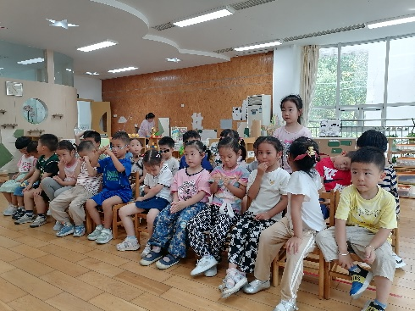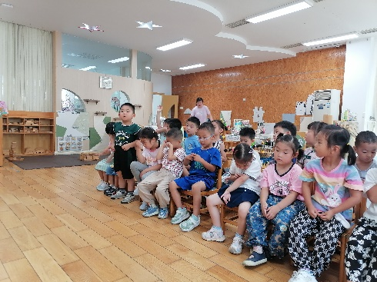

**卢文汐、程梓轩、季千予、王兴诚、衣佳欢、董奂廷、陆俊阳、徐菲梵、孙明祺、黄铭宇、夏我杺、邢锦、张雨歆、龚奕欣、梁礼煊、吴颀、靳一哲、肖茗皓、何安瑾、李若伊、陈语垚、蔡铭泽、蔡铭豪**小朋友熟悉曲调，学唱歌曲，初步掌握了附点音符和切分音的唱法，乐于体验与同伴歌唱的快乐，感受成为中班小朋友的光荣感。

**区域游戏篇;**

本周区域活动孩子们已经慢慢进入专注状态，孩子们能够按照自主选择的区域进行游戏。

|  |  |  |
| --- | --- | --- |
|  |  |  |
| 阅读区：绘本阅读 | 益智区：找座位、七巧板 | 美工区：彩泥 |
|  |  |  |
| 万能工匠：小花 | 地面建构：动物园 | 科探区：拼图 |

**生活活动篇：**

1.点心情况

今天的上午点心是牛奶和蒸饺，下午点心是红豆吐司面包，水果是甜橙和葡萄。

2.午餐情况

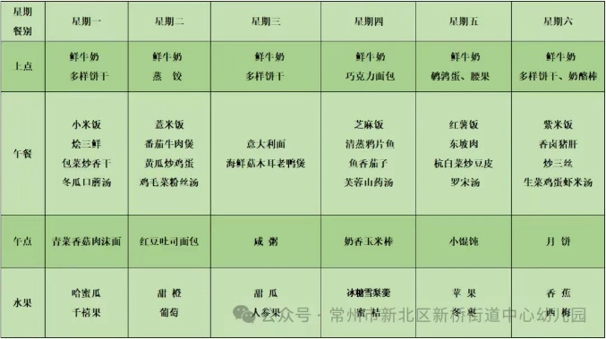午餐是薏米饭、番茄牛肉煲、黄瓜炒鸡蛋和鸡毛菜粉丝汤。孩子们自主盛饭已经慢慢进入状态，基本能够根据自己的需求进行饭量的增减，个别孩子也能在老师提醒下进行少量多次的添饭。吃完午餐后小朋友们能够安静地玩区域游戏，之后我们一起在园内进行了饭后散步活。

3.午睡情况

今天大部分小朋友都在12：40前入睡，个别孩子在老师的陪伴下稍晚入睡。

**家长寄语：**

1．今天16：00全体教师要参加党团联建教师节主题活动，延时班暂停一次，请于15：40来接幼儿！

2． 动态上的照片，仅作为老师观察时的随拍，并不是所有孩子的照片都会呈现，家长可重点关注孩子的各项能力发展情况。